Тема 3 «Работа с графикой»
Цель работы: получить практические навыки работы с графиком в среде Windows Forms
Задание 1. Разработать программу движения фигуры при помощи таймера. Регулируя интервал работы таймера, можно управлять скоростью движения фигуры. Направление движения фигуры задается с помощью изменения координат по горизонтали и (или) по вертикали.

Задание 2. Учесть, что при изменении размеров формы фигура все равно должна двигаться в заданных направлениях в пределах формы.
Добавьте в проект настройку параметров: выбор цвета фигуры с помощью диалогового окна выбора цвета и настройку скорости движения фигуры. Настройка параметров должна происходить с помощью второй формы.

Задание 3. Добавить иконку в проект и название проекта. Для созданного вами приложения провести инсталляцию на свой компьютер. Инсталляция происходит при помощи мастера публикации (находиться в свойствах проекта).
Вариант 22.
Движение маленького кружка внутри большой окружности, вдоль внутреннего радиуса. Окончание работы – нажатие любой клавиши.
Выполнение задания
- Разработка
  - Математическая модель
Дано: speed – скорость движения, radiusBig – радиус большой окружности, radiusSmall – радиус маленького кружка, angle – угол положения кружка на окружности (в радианах)
Найти: X, Y – координаты центра маленького кружка.
ОДЗ: 0 ≤ angle < 2π; radiusSmall < radiusBig

- Создание пользовательского интерфейса
  - Проектирование пользовательского интерфейса
Внешний вид проекта представлен на рисунках 1-3.
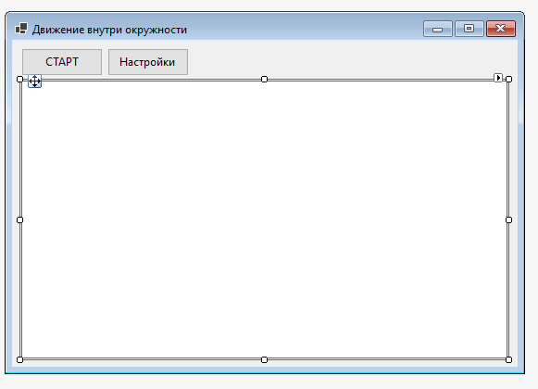
Рисунок 1 – Вид главной формы
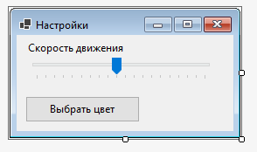
Рисунок 2

  - Свойства компонентов формы
Таблица 1 – Свойства компонентов Form1
Название компонента | Свойства | Значения
form1 | Text | «Движение круга»
button1 | Text | «СТАРТ»
 | ForeColor | DarkBlue
 | Font | Roboto SemiBold, 12pt
button2 | Text | «Настройки»
 | ForeColor | DarkRed
 | Font | Roboto SemiBold, 12pt
panel1 | Text | «Вычисления треугольника»

Таблица 2 – Свойства компонентов FormOptions
Название компонента | Свойства | Значения
formOptions | Text | «Настройки»
label1 | Text | «Скорость движения»
trackbar1 | Minimum | 2
 | Maximum | 30
button1 | Text | «Выбрать цвет»
 | Font | Segoe UI, 16.2pt
colorDialog1 | Color | Yellow

  - Код модуля Form1.cs
using System.Reflection;
using System.ComponentModel;

namespace CircleMover
{
public partial class Form1 : Form
{
private float _angle = 0;
private float _speed = 0.02f;
private int _direction = 1;
private readonly SolidBrush _brush = new SolidBrush(Color.Red);
private int _bigRadius = 150;
private int _smallRadius = 15;
private Point _center;

public Form1()
{
InitializeComponent();
this.KeyPreview = true;
this.KeyDown += Form1_KeyDown;
this.Resize += Form1_Resize;
}

[DesignerSerializationVisibility(DesignerSerializationVisibility.Hidden)]
public Color CircleColor
{
get => _brush.Color;
set => _brush.Color = value;
}

[DesignerSerializationVisibility(DesignerSerializationVisibility.Hidden)]
public float Speed
{
get => _speed;
set => _speed = Math.Max(0.005f, value / 100f);
}

private void Form1_Load(object sender, EventArgs e)
{
typeof(Panel).GetProperty("DoubleBuffered", BindingFlags.Instance | BindingFlags.NonPublic)
?.SetValue(panel1, true);
button1.Tag = false;
UpdateBounds();
panel1.Invalidate();
}

private new void UpdateBounds()
{
if (panel1.Width <= 0 || panel1.Height <= 0) return;
_center = new Point(panel1.Width / 2, panel1.Height / 2);
_bigRadius = Math.Min(panel1.Width, panel1.Height) / 2 - _smallRadius - 10;
if (_bigRadius < 10) _bigRadius = 10;
}

private void Form1_KeyDown(object? sender, KeyEventArgs e)
{
timerCircle.Stop();
button1.Text = "СТАРТ";
button1.Tag = false;
}

private void Stop()
{
button1.Text = "СТАРТ";
button1.ForeColor = Color.DarkBlue;
button1.Tag = false;
timerCircle.Stop();
}

private void Start()
{
button1.Text = "СТОП";
button1.ForeColor = Color.FromArgb(198, 15, 22);
button1.Tag = true;
timerCircle.Start();
}

private void button1_Click(object sender, EventArgs e)
{
if (button1.Tag == null || (bool?)button1.Tag == false)
Start();
else
Stop();
}

private void timerCircle_Tick(object sender, EventArgs e)
{
_angle += _speed * _direction;
if (_angle > 2 * Math.PI) _angle -= 2 * (float)Math.PI;
if (_angle < 0) _angle += 2 * (float)Math.PI;
panel1.Invalidate();
}

private void panel1_Paint(object sender, PaintEventArgs e)
{
if (_bigRadius <= 0) return;

e.Graphics.DrawEllipse(new Pen(Color.Black, 2),
_center.X - _bigRadius, _center.Y - _bigRadius,
_bigRadius * 2, _bigRadius * 2);

int orbitRadius = _bigRadius - _smallRadius;
int smallX = _center.X + (int)(orbitRadius * Math.Cos(_angle)) - _smallRadius;
int smallY = _center.Y + (int)(orbitRadius * Math.Sin(_angle)) - _smallRadius;

e.Graphics.FillEllipse(_brush, smallX, smallY, _smallRadius * 2, _smallRadius * 2);
}

private void button2_Click(object sender, EventArgs e)
{
using var settingsForm = new FormOptions(this);
settingsForm.ShowDialog();
}

private void Form1_Resize(object? sender, EventArgs e)
{
UpdateBounds();
panel1.Invalidate();
}
}
  - }Код модуля FormOptions.cs
namespace CircleMover
{
public partial class FormOptions : Form
{
private Form1? _parentForm1;

public FormOptions()
{
InitializeComponent();
}

public FormOptions(Form1 form) : this()
{
_parentForm1 = form;
if (trackBar1 != null && form != null)
{
trackBar1.Value = (int)(form.Speed * 100);
}
}

private void buttonColor_Click(object sender, EventArgs e)
{
DialogResult dialogResult = colorDialog1.ShowDialog();
if (dialogResult != DialogResult.OK) return;
if (_parentForm1 != null)
_parentForm1.CircleColor = colorDialog1.Color;
}

private void trackBar1_Scroll(object sender, EventArgs e)
{
if (_parentForm1 != null && trackBar1 != null)
_parentForm1.Speed = trackBar1.Value;
}
}
}

- Протокол испытаний:
Таблица 2 – Таблица протокола испытаний
Проверяемые требования | Вариант входных данных | Ожидаемые  результаты | Фактические результаты
Способность программы запускать движение | Нажать кнопку «СТАРТ» | Начинается движение кружка по внутреннему радиусу окружности | Соответствуют ожидаемым результатам  См. Рисунок 3.
Способность изменять настройки | Нажать кнопку «Настройки» | Открывается вторая форма «Настройки» | Соответствуют ожидаемым результатам (Рисунок 5)
Способность изменять цвет круга | Нажать кнопку «Настройки»  Нажать кнопку «Выбрать цвет»  Выбрать цвет для круга | Цвет кружка изменяется | Соответствуют ожидаемым результатам (Рисунок 6)
Способность изменять скорость движения круга | Нажать кнопку «Настройки»  Выбрать значение скорости на поле | Скорость движения кружка изменяется | Соответствуют ожидаемым результатам(Рисунок 5)
Остановка по нажатию клавиши | Нажать любую клавишу | Движение останавливается | Соответствуют ожидаемым результатам(Рисунок 4)

  - Тестирование проекта:
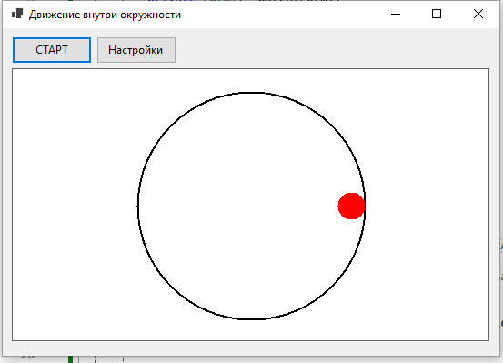
Рисунок 3 – Начало движение круга (старт)
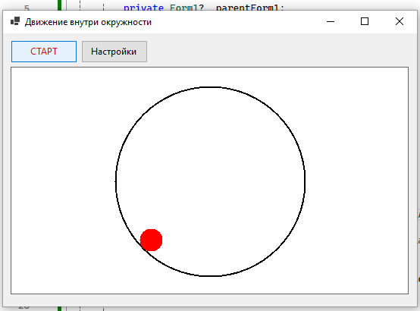
Рисунок 4 – Остановка движения круга (нажать на любую клавишу)
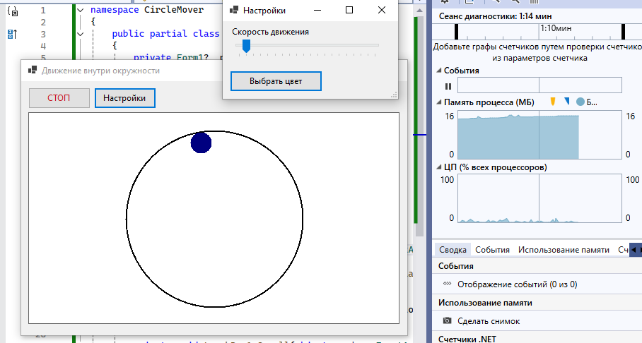
Рисунок 5 – Форма настроек формы
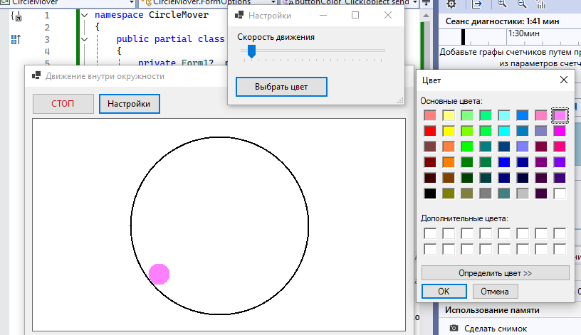
Рисунок 6 – Изменение цвета круга

